

**♪推荐理由**

继《三体》之后，刘慈欣2019霸榜作品，绽放“中国想象力”，跻身世界科幻舞台！同名电影《流浪地球》火爆上映中！刘慈欣短篇小说精选，辑录“散落在三体之外的刘慈欣宇宙”。

刘慈欣的小说，有非常深厚的修养和准备。他利用深厚的科学知识作为想象力的基础，把人间的生活、想象的生活，融合在一起，产生独特的趣味。

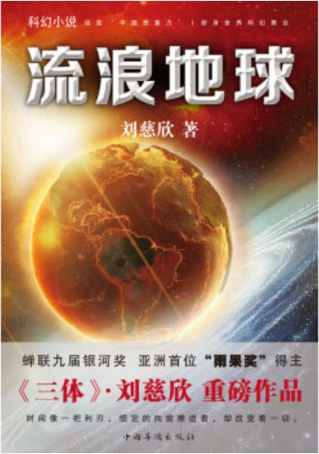

**流浪地球**

科学家们发现太阳将膨胀为一颗巨大红星，期间地球表面上的一切将毁灭殆尽，于是他们计划建造能将地球发射到其他星球的巨大引擎，以保证人类长远生存。庞大的地球逃脱计划开始实施。与此同时，一件又一件曾经无比熟悉的事物从人类身边消失，疑惑和猜忌在人类当中引发叛乱之火，道德和伦理不复存在。在太阳灭亡的瞬间，一切都平息了，每个人怀揣着恐惧和希望踏上漫长的流浪之旅……

**♪内容简介**



[刘慈欣 ]

